SZCZĘŚĆ BOŻE
Szanowni rodzice mam nadzieję, że i Państwo i Państwa dzieci czujecie się dobrze. Proszę serdecznie pozdrowić dzieci ode mnie! Życzę miłej lekcji
Celem dzisiejszej katechezy jest wprowadzenie w tajemnicę miłości Jezusa. Dzieci dowiedzą się, że Jezus z miłości został z nami na zawsze w Eucharystii.
Drogie dzieci
Jezus, gdy chodził po ziemi, spotykał się ze swoimi przyjaciółmi przy stole. Jedno
z tych spotkań było wyjątkowe. Jezus zaprosił swoich uczniów na ostatnią kolację, którą spożył żyjąc na ziemi.
Posłuchajcie o tym:
Ostatnia wspólna wieczerza.
To był czwartek. Jezus zaprosił swoich dwunastu przyjaciół, aby usiedli
z nim do kolacji, czyli wieczerzy. Przed wieczerzą Jezus wziął miskę z wodą
i ręcznik. Uklęknął przed apostołami i obmył im stopy.
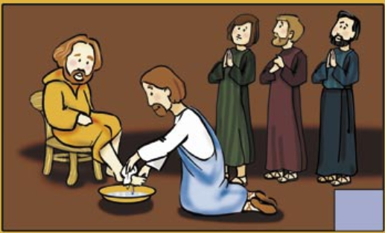
Piotr nie chciał się na to zgodzić. Lecz Jezus rzekł:– Jeśli ja czynię wam dobro, także wy powinniście je sobie czynić nawzajem. Chcę, żebyście pomagali sobie. To jest moje przykazanie dla tych, którzy chcą być moimi uczniami. Jezus wziął chleb, podziękował Bogu za niego i połamał go, aby wszyscy mogli wziąć po kawałku. – Ten chleb stanie się teraz moim Ciałem, które za was będzie wydane. Znaczy to, że gdy odejdę do Ojca i tak będziecie mogli się ze mną spotykać. Na znak mojej miłości zostawiam wam swoje Ciało pod postacią chleba. W ten sposób będę z wami zawsze, a wy będziecie to czynić na moją pamiątkę.
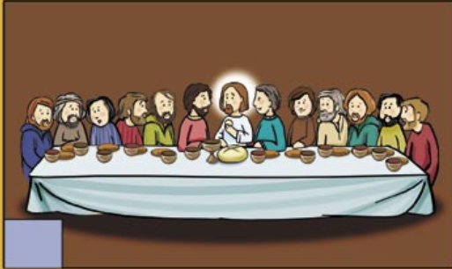
Potem wziął kielich z winem, podziękował za nie Bogu i podał kielich swoim uczniom.– To jest moja Krew, która zostanie przelana za wasze ocalenie.
Potem Jezus rzekł do swoich przyjaciół:– Przygotowuję się, aby wrócić do Boga, mojego Ojca – rzekł – lecz powrócę. Pewnego dnia przyjdę po was i będziecie z Bogiem
na zawsze. Ja zawsze będę was kochał.

Jezus spożył wieczerzę ze swoimi uczniami, którzy byli Jego przyjaciółmi. Nakazał nam czynić tak na swoją pamiątkę. Pamiątką tej wieczerzy jest każda Msza Święta. W ten sposób ludzie tworzą wspólnotę z Jezusem i ze sobą.
Wydarzenia, o których słyszeliśmy odbyły się w czwartek. Są one dla nas wierzących bardzo ważne dlatego dzień, w którym je wspominamy, nazywany jest Wielkim Czwartkiem. Posłuchajmy, co wydarzyło się po wieczerzy:
Po wieczerzy Jezus i apostołowie wyszli na zewnątrz, aby przejść się aż do Ogrodu Oliwnego. Było tam cicho między drzewami i Jezus lubił tam się modlić. Poprosił swoich uczniów, aby zaczekali, a sam zaczął rozmawiać z Bogiem na modlitwie.
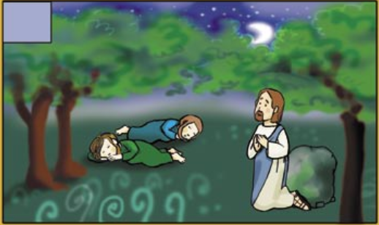
Nagle, światła pochodni rozbłysły między drzewami. Nadchodzili jacyś ludzie. Byli to żołnierze, którzy przyszli pojmać Jezusa.
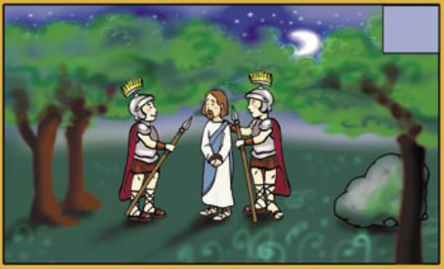
Jezus został przez żołnierzy pojmany i zaprowadzony na przesłuchanie. Na pamiątkę tych smutnych wydarzeń w Wielki Czwartek ksiądz bierze Ciało Jezusa pod postacią hostii (biały kawałek chleba, w którym zamieszkał Pan Jezus) i zanosi Je do bocznego ołtarza. Tam ludzie modląc się czuwają przy Jezusie.

Jezus uczy nas, abyśmy czynili dobro innym ludziom z miłości do nich. W ten sposób będziemy mogli nazywać się Jego przyjaciółmi. Pamiętajmy o pomocy naszym bliskim, zwłaszcza tym, którzy są chorzy lub starsi.
A teraz wielki „przytulas” dla Tego, kto przeczytał Ci historię o Panu Jezusie
W wolnej chwili zapraszam do wykonania zadania:
https://www.jednosc.com.pl/strefakatechety/images/zdalne-lekcje-religii/sp1/zad_kl_1-2_SP_Ksiega_biblijnych_zagadek-Ostatnia_Wieczerza.pdf
I pośpiewania:
https://www.youtube.com/watch?v=O_0_ou6PHp4

Pozdrawiam serdecznie
SZCZĘŚĆ BOŻE
Monika Wojewódka

